# Giáo án Văn bản đọc hiểu 2: Vào chùa gặp lại

*Chỉ 500k mua trọn bộ Giáo án Ngữ văn 11 Cánh diều bản word trình bày đẹp mắt (Chỉ 70k cho 1 bài giảng bất kì):*  
B1: Gửi phí vào tài khoản **0711000255837 - NGUYEN THANH TUYEN -** Ngân hàng Vietcombank **(QR)**  
B2: Nhắn tin tới zalo **Vietjack Official - nhấn vào đây** để thông báo và nhận giáo án.  
Xem thử tài liệu tại đây: **Link tài liệu**  
   
**Giáo án Ngữ văn 11 (Cánh diều): Văn bản đọc hiểu 2: Vào chùa gặp lại**  
**I. MỤC TIÊU BÀI HỌC**  
**1. Kiến thức**  
- Hiểu về đặc trưng thể loại đặc trưng truyện kí là một thể loại giao thoa giữa văn xuôi có cốt truyện - mang đặc điểm của truyện (có yếu tố hư cấu), vừa mang đặc điểm của kí (phi hư cấu) và in đậm dấu ấn cá nhân của người viết;  
- Phân tích, đánh giá được nội dung của văn bản: vẻ đẹp của hình tượng người phụ nữ thời hậu chiến dù phải chịu nhiều mất mát, hi sinh trong cuộc kháng chiến chống Mĩ nhưng họ vẫn giữ được những phẩm chất tốt đẹp của người phụ nữ Việt Nam.  
- Phân tích, đánh giá được nghệ thuật của văn bản: sự kết hợp giữa yếu tố hư cấu và yếu tố phi hư cấu, ngôn ngữ đặc sắc, đậm chất thơ, văn phong giàu cảm xúc.  
**2. Năng lực**  
**a. Năng lực chung**  
- NL tự chủ và tự học; NL giải quyết vấn đề và sáng tạo; NL giao tiếp và hợp tác,...  
**b. Năng lực đặc thù**  
- Nhận biết và phân tích được sự kết hợp giữa hư cấu và phi hư cấu trong văn bản “*Vào chùa gặp lại*” (Minh Chuyên).  
- Xác định được mục đích, quan điểm của người viết và ý nghĩa, tác động của văn bản đối với bản thân.  
**3. Phẩm chất**  
- Hiểu về những hi sinh, mất mát của nhân dân ta trong cuộc kháng chiến chống Mỹ cứu nước.  
- Biết đồng cảm trước nỗi đau của con người sau chiến tranh.  
- Biết trân trọng giá trị của cuộc sống hoà bình hôm nay; sống có trách nhiệm ở hiện tại và tương lai.  
**II. THIẾT BỊ DẠY HỌC VÀ HỌC LIỆU**  
1. Học liệu: Sách giáo khoa, sách giáo viên, phiếu học tập   
2. Thiết bị: Máy chiếu, bảng, dụng cụ khác nếu cần.  
**III.TIẾN TRÌNH DẠY – HỌC**  
**1. HOẠT ĐỘNG 1: KHỞI ĐỘNG**   
**a**. **Mục tiêu**: Kết nối – tạo hứng thú cho học sinh, chuẩn bị tâm thế tiếp cận kiến thức mới.  
**b. Nội dung hoạt động:** HS chia sẻ cá nhân  
**c. Sản phẩm:** Câu trả lời của HS, cảm nhận ban đầu về vấn đề đặt ra trong bài học.  
**d. Tổ chức thực hiện hoạt động:**  
  
  
  
  
**HOẠT ĐỘNG CỦA GV - HS**  
  
  
**DỰ KIẾN SẢN PHẨM**  
  
  
  
  
**Bước 1: Chuyển giao nhiệm vụ**  
- GV chiếu cho HS xem một video về hậu quả của chiến tranh:  
**https://www.youtube.com/watch?v=MFa6xd728dM**  
**-** HS theo dõi video và chia sẻ suy nghĩ: *Qua video, em có suy nghĩ gì về hậu quả của chiến tranh gây ra?*  
   
   
- *Qua truyện ngắn “Người ở bến sông Châu” (Sương Nguyệt Minh) học ở chương trình Ngữ văn 10 nhớ và nhắc lại vẻ đẹp của dì Mây khi trở về sau chiến tranh?*  
- *>* GV nhấn mạnh những mất mát, hi sinh của họ, khơi gợi về hình tượng những người phụ nữ ấy thời hậu chiến.  
**Bước 2. HS thực hiện nhiệm vụ**  
- HS suy nghĩ và trả lời cá nhân.  
- GV quan sát, khích lệ  
**Bước 3: Báo cáo, thảo luận**  
- GV gọi 2 số HS phát biểu ý kiến theo kĩ thuật trình bày 01 phút.  
- Các HS khác lắng nghe, bày tỏ quan điểm.  
**Bước 4:** **Đánh giá, kết luận**   
   
  
  
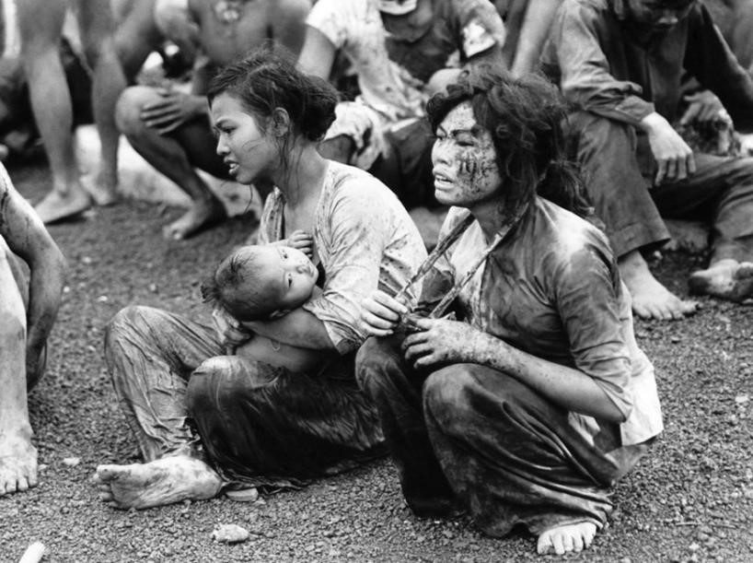  
   
- Truyện kể và ca ngợi về sự hi sinh thầm lặng, bản lĩnh phi thường, phẩm chất tốt đẹp của người nữ thương binh thông qua dì Mây. Người phụ nữ ấy không gục ngã vì hai lần đau đớn, vì sự trớ trêu của số phận, bước ra từ chiến tranh, chị đã hòa nhập vào đời sống, sẵn sàng nhận lãnh trách nhiệm mới, sống nghĩa tình, nhân hậu, yêu thương giữa cuộc đời.  
- Qua truyện ngắn, nhà văn ngợi ca tính cách kiên cường, phẩm chất tốt đẹp của người phụ nữ Việt Nam trong và sau chiến tranh.  
   
   
   
   
**àGV dẫn vào bài mới:** *Cuộc kháng chiến chống Mĩ đã khép lại gần 50 năm, nhưng hậu quả của nó vẫn còn đang tiếp diễn nặng nề. Chiến tranh không chỉ cướp đi mạng sống của những người lính trực tiếp cầm súng, những người dân vô tội mà bước ra từ chiến tranh, nhiều thân phận cũng mang những nỗi đau dai dẳng, khó có thể chữa lành.*  
 *Tác phẩm “Vào chùa gặp lại” của tác giả Minh Chuyên là một trong những truyện kí đặc sắc của văn học VN thời hậu chiến sau 1975. Viết về nhân vật là nguyên mẫu ngoài đời thực được nhà văn tái hiện với nhiều tình tiết sinh động làm nên những trang văn hấp dẫn, ấn tượng về hậu quả chiến tranh, từ đó đặt ra vấn đề số phận con người sau cuộc chiến, ca ngợi lòng nhân hậu,vị tha, bản lĩnh vững vàng của người lính.*  
  
  
  
  
**………………………………………….**  
**………………………………………….**  
**………………………………………….**  
*Xem thử và mua tài liệu tại đây:* **Link tài liệu**  
**Xem thêm giáo án Ngữ văn 11 sách Cánh diều hay, chi tiết khác:**  
Giáo án Văn bản đọc hiểu 1: Thương nhớ mùa xuân  
Giáo án Thực hành đọc hiểu: Ai đã đặt tên cho dòng sông  
Giáo án Thực hành tiếng Việt trang 75  
Giáo án Viết báo cáo nghiên cứu về một vấn đề tự nhiên hoặc xã hội  
Giáo án Nói và nghe: Trình bày báo cáo nghiên cứu về một vấn đề tự nhiên, xã hội